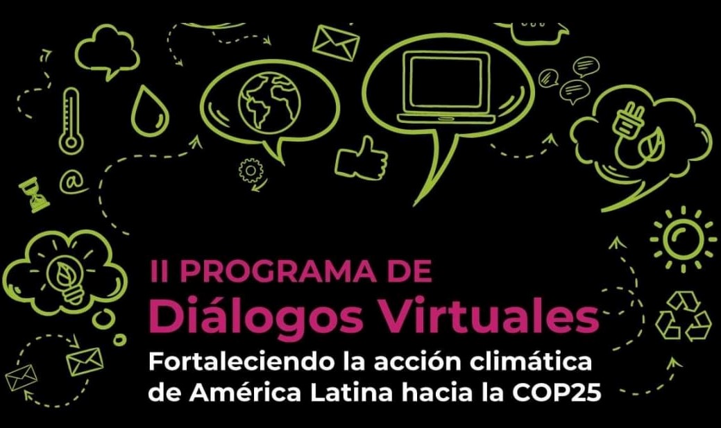

Consultora: Mónica Oblitas Z.
/monioblitas@gmail.com
Agosto 2019
I.- Antecedentes:
Con Chile como próximo anfitrión de la Conferencia de las Partes de las Naciones Unidas (COP) que se reunirá en su 25ava versión del 2 al 13 de diciembre en la ciudad de Santiago de Chile, en el contexto de la Convención Marco de las Naciones Unidas sobre Cambio Climático (CMNUCC) y siendo San José de Costa Rica la sede de la PreCOP que se desarrollará del 8 al 10 de octubre, el protagonismo de la región es evidente y los periodistas latinoamericanos deben estar más que nunca formados e informados sobre el acontecer, tanto de sus países como fuera de sus fronteras, en torno al cambio climático y otros eventos.
Los científicos han acordado que el cambio climático y el calentamiento global están llevando al planeta a extremos jamás vistos. América Latina es una de las regiones más vulnerables a estos eventos y aunque no ha contribuido de forma importante, hasta ahora, a la emisión de gases de efecto invernadero, dentro del sistema de responsabilidades comunes pero diferenciadas debe lograr resiliencia, mitigación, financiamiento y adaptación, entre otros, para enfrentar las consecuencias del cambio climático que afecta como siempre a los más vulnerables.
La COP25 en Santiago buscará fijar criterios para el cumplimiento del Acuerdo de París y mejorar las metas de reducciones de los países, también quiere acelerar el logro de los objetivos enmarcados en este pacto e integrar mucho más las visiones regionales, donde el aumento de la ambición, la adaptación al cambio climático y el financiamiento climático son prioritarios. El Gobierno de Sebastián Piñera ha propuesto como temas centrales de discusión el cuidado de los océanos y la Antártica, la importancia de la electromovilidad y energías renovables, potenciar la economía circular y la protección de ecosistemas, bosques y biodiversidad, agenda a la que se suman los compromisos y reglas que deben seguirse a través del Acuerdo de París.
Dentro de esa necesidad de mantener una información ágil y certera y consolidar el conocimiento y el manejo mediático de los periodistas en el área ambiental, es que se convocó al II Programa de Diálogos Virtuales para Periodistas sobre Cambio Climático: Fortaleciendo la acción climática de América Latina rumbo a la COP25, bajo el paraguas de la Red de Comunicación en Cambio Climático (LatinClima), ConexiónCOP , Fundación Avina y ActionLAC con el apoyo del Programa Arauclima de la Agencia Española de Cooperación Internacional (Aecid).

II.- Objetivos del Programa
En este programa se abordaron temas como el rol de América Latina en las próximas negociaciones climáticas que serán conducidas por Costa Rica y Chile. El objetivo principal fue fortalecer el conocimiento de periodistas con experiencia previa en temas ambientales, para darles las herramientas necesarias y que puedan hacer una cobertura importante de la agenda que se manejará en la COP25, ya sea presencial o de forma virtual.
El formato en esta versión de Diálogos Virtuales para Periodistas sobre Cambio Climático también ha sido innovador, ya que fue hecho en base a preguntas-respuestas, dándole a los periodistas la oportunidad de utilizar el micrófono, además de usar el chat, para hacer sus preguntas. La idea fue crear una interacción directa entre los periodistas participantes y los expositores que se mantuvo luego con el contacto por correo electrónico entre los periodistas y los expositores, lo que se ve en los distintos artículos que han sido enviados por los participantes para lograr su certificación.
También se incentivó la comunicación entre los participantes, quienes han establecido relación a través del chat, la misma que se sigue manteniendo.
III.- Del Programa y los requisitos
La convocatoria para ingresar al programa estuvo abierta hasta el lunes 15 de abril y contó con 69 periodistas inscritos de los cuáles 40 cumplieron el perfil para poder participar en cinco sesiones en las que conocieron de primera mano la posición de expertos reconocidos en temas clave relacionados con el cambio climático en un espacio de intercambio y debate.
El programa constó de cinco sesiones, las mismas que tuvieron lugar de mayo a julio de 2019, cada dos semanas, con una duración de 1.5 horas los días miércoles, haciendo un total de 7,5 horas.
A los periodistas se les dio a escoger entre tres horarios y el horario elegido fue el de las 11.00 (hora de San José). Los requisitos para postular al II Programa de Diálogos Virtuales sobre Cambio Climático fueron:
- Enviar un reportaje relacionado con medio ambiente, cambio climático, desarrollo sostenible, negociaciones climáticas.
- Tener un espacio, digital o impreso, donde el periodista publique sus trabajos.
- Asociarse a la red de LatinClima en www.latinclima.org
- Periodistas freelance también pudieron participar, siempre que tuviesen una plataforma que publique sus artículos.
Las condiciones para lograr el certificado de participación fueron:
- Comprometerse a producir al menos un artículo, entrevista o reportaje sobre los temas tratados para publicar en sus respectivos medios de comunicación, con la opción de difusión ampliada en los canales informativos de los organizadores del programa.
- Participar en por lo menos cuatro sesiones del Programa.
Cumpliendo estos requisitos, los participantes también tuvieron la oportunidad de participar en un concurso de propuestas para historias periodísticas en el que los ganadores, se hicieron acreedores a una beca económica de $.1.500.- (Mil quinientos 00/100 dólares americanos) para producir la historia, cuyas bases se dieron a conocer al inicio del programa y que está a cargo de la periodista Michelle Soto. Las periodistas Jorgelina Hiba y Andrea Herrera fueron las elegidas.

IV.- De los inscritos en general
Se inscribieron 69 participantes y se escogió a 40 que cumplían con el perfil requerido. Estas fueron en general las respuestas de los 69 postulantes las cuales se incluyen en el informe para conocimiento de las entidades organizadoras. 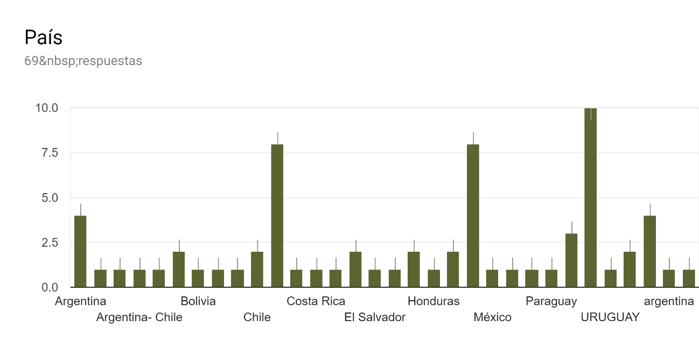 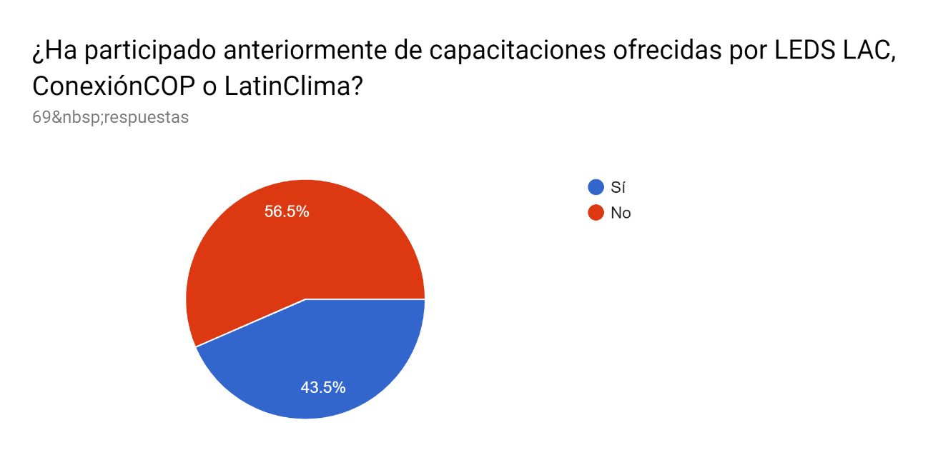

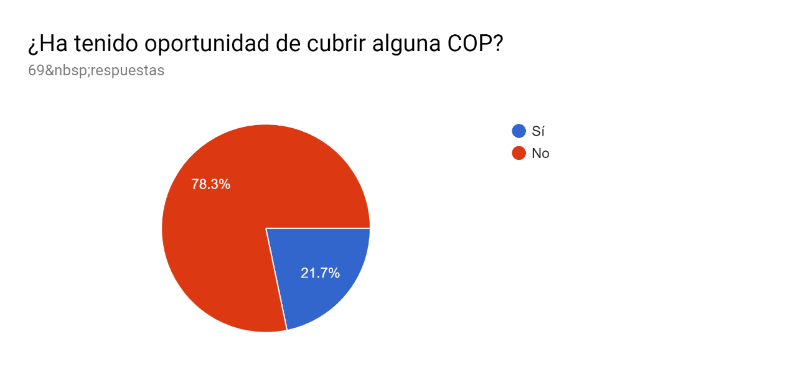

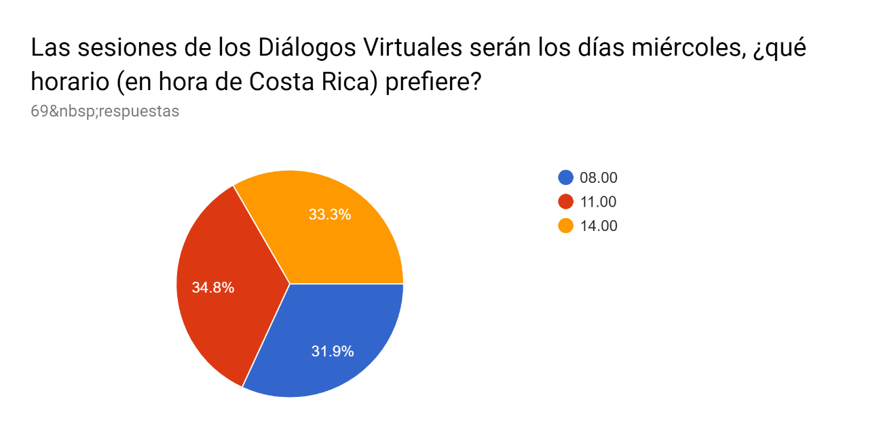
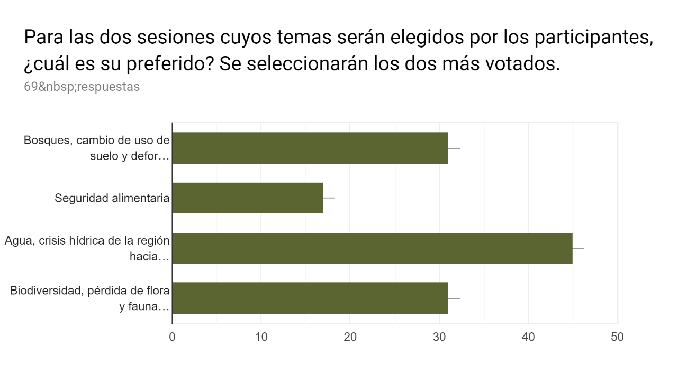
V.- De los participantes elegidos para el curso
40 participantes fueron elegidos para el Programa y 19 cumplieron a cabalidad los requisitos necesarios para lograr su certificación. 10 participantes desertaron, a ellos se les hizo seguimiento a través del grupo de WhatsApp y por correo electrónico, cuatro adujeron sobrecarga de trabajo, dos las obtenciones de becas fuera de sus países y cuatro no contestaron. La relación de género fue de 28 mujeres inscritas y 12 hombres y esta es la distribución de acuerdo a país de origen.
Argentina | 6
Costa Rica | 2
Perú | 6
Cuba | 1
Bélgica | 1
Guatemala | 2
Bolivia | 1
Venezuela | 3

Colombia | 4
Chile | 2
Paraguay | 1
España | 1
México | 9
Uruguay | 1

Esta es la lista consolidada de los correos electrónicos de los periodistas que participaron en el curso, incluyendo a los 10 que desertaron. La misma se puede depurar a solicitud de las entidades organizadoras:
demirpereyra@hotmail.com,sebamuzi@hotmail.com,solange.me@gmail.com, cristinaw@fundecor.org>,marcelacordero09@gmail.com,<mminaya@stakeholders.com.pe<elainediaz2003@gmail.com>,alexandra.cortes@euroclimaplus.org, <festiverdvenezuela@gmail.com>,redcolder@gmail.com,<bandido.1989@hotmail.com>,
sasagui10@gmail.com,gtorresbritez@hotmail.com,leslyblasc@gmail.com,paz.campuzano.oscar@gmail.com,xsalinasg@gmail.com,<jalonso@periodistes.org>,palabraverde@gmail.com,lore.rojastello@gmail.com,<lucycalderon75@gmail.com>,ecohistorias77@gmail.com,
<anitlm31@gmail.com>,brigitteher@gmail.com>,joseorlando@comunicamostv.com, olmosing@gmail.com,<tinkueditores@gmail.com>,<leomesa128@gmail.com>,
<julia@comunicarseweb.com.ar>,revista400@gmail.com <tatianapa281@gmail.com>,<mtarboleda@elpais.com.co>,elimohle@gmail.com,
<opc2015@gmail.com>,judith.gonzalez@difusionnorte.com,<moralaino@gmail.com>,
direccion@difusionnorte.com,<sergio2hm@gmail.com>, nilsa.gulfop@gmail.com
IV.- De las sesiones y los expositores
Cuatro de las sesiones fueron establecidas por el equipo coordinador y la última de las sesiones fue elegida entre varias opciones por los periodistas participantes.
El cronograma fue el siguiente:
Los Retos de América Latina hacia la COP25 15 de mayo
Expositores: Laura Rocha y Hernán Blanco
Laura Rocha es Co Fundadora de la organización Periodistas por el Planeta y periodista de larga trayectoria, especializada en temas ambientales. Trabajó durante 17 años en Diario La Nación fortaleciendo la mirada ambiental de uno de los diarios más importantes del país. En la actualidad es periodista de Infobae, la plataforma de noticias con mayor acceso entre usuarios argentinos.
Hernán Blanco fue investigador y profesor en el Centro de Ciencias Ambientales EULA, de la Universidad de Concepción. Es profesor de distintos cursos de pre y post-grado. Perteneció al International Institute for Environment and Development (IIED, Reino Unido) y hoy día es director internacional de la Fundación Futuro Latinoamericano. Lideró el proceso participativo del proyecto MAPS Chile, el cual levantó la información y los escenarios para la definición de la INDC chilena. Actualmente es responsable país de la Fundación Avina en Chile.
América Latina, ciudades y movilidad 29 de mayo
Expositores: Alejandro Miranda y Maxim Rebolledo
Alejandro Miranda es Ejecutivo Principal de la Dirección de Sostenibilidad, Inclusión y Cambio Climático de CAF- Banco Desarrollo de América Latina. Cuenta con más de 10 años de experiencia en la formulación e implementación de políticas, programas y proyectos de mitigación y adaptación al cambio climático. Actualmente apoya a los países de la región a diseñar y estructurar proyectos para el Fondo Verde del Clima (GCF) y otros mecanismos de financiamiento verdes internacionales. Asimismo, coordina el diseño e implementación de la Facilidad de Financiamiento Climático basado en el desempeño, entre otros. Cuenta con estudios de postgrado en Energías Renovables y Eficiencia Energética por la Fahoschüle von Wismar.
Maxim Rebolledo Falco es un Ingeniero Electromecánico egresado de la Universidad Tecnológica de Panamá, con una Maestría en Ingeniería de Sistema de Potencia de University College London, en Reino Unido. En la actualidad es el consultor encargado de la Estrategia Nacional de Movilidad Eléctrica para Panamá y ha formado parte del equipo para la estrategia de Colombia. Además de consultor es supervisor de la unidad de Sistemas Mecánicos de la División de Ingeniería del Canal de Panamá. Allí se encarga del diseño, coordinación y manejo de proyectos de construcción sostenible y generación de energía.
Cambio climático y salud 12 de junio
Expositoras: Carolina Gil Posse y Antonella Risso
Carolina Gil Posse es licenciada en Enseñanza de las Artes Audiovisuales (UNSAM), periodista (TEA) y locutora (ISER). Realizó una maestría en Periodismo (UdeSA), en cuya tesis final investigó cómo se construye la noticia sobre cambio climático desde una perspectiva de salud
En 2012, comenzó a trabajar como comunicadora en la organización internacional no gubernamental Salud sin Daño, en donde se desempeñó como responsable de comunicación online y prensa (2012-2015) y directora de Comunicaciones (2015-2018) de la oficina regional para América Latina. Desde junio de 2018, es coordinadora de programas y comunicaciones de Salud sin Daño/Health Care Without Harm para América Latina.
Antonella Risso es coordinadora técnica de proyectos para la organización no gubernamental internacional Salud sin Daño (Health Care Without Harm) en América Latina. Lidera la implementación de los proyectos Compras sostenibles en salud y Sistemas de refrigeración eficientes, monitoreados y saludables en hospitales en la región. A su vez, brinda asistencia técnica a los miembros de la Red Global de Hospitales Verdes y Saludables en la implementación de la Agenda Global para Hospitales Verdes y Saludables y coordina el desarrollo de herramientas de seguimiento y monitoreo de la huella ambiental de las instituciones que forman parte de la Red Global. Es licenciada en gestión ambiental y actualmente cursa una maestría en economía y derecho del cambio climático.
Migraciones y cambio climático 26 de junio
Expositoras: Cynthia Loria y Andrea Rodríguez Osuna
Cynthia Loría Picado es costarricense, tiene más de 20 años de experiencia trabajando en la dirección y gerencia de programas a nivel latinoamericano relacionados con liderazgo organizativo, formulación, planificación, gestión, implementación, monitoreo y evaluación de programas y proyectos, desarrollo sostenible, desarrollo social, fortalecimiento organizacional, descentralización y gobernanza local, auditoría ambiental, sistematización de experiencias y gestión del conocimiento y sistemas de gestión de calidad y ambiente. Desde el 2012, ella trabaja con Fundación Avina como responsable del Programa País Guatemala y es parte del Programa Regional de Migraciones, el cual actúa en América Latina a través de tres líneas estratégicas: Migración laboral y Sistemas integrales de acogida en diferentes condiciones de movilidad, así como la relación entre migración y cambio climático.
Andrea Rodríguez Osuna es boliviana. Abogada de Derecho Ambiental Internacional y experta en Financiamiento Climático. Tiene maestrías en Desarrollo Sostenible de la Universidad de Uppsala y Derecho Ambiental Internacional de la Universidad de Estocolmo en Suecia. Es gerente del Programa de Acción Climática en Fundación Avina y punto focal ante el Fondo Verde para el Clima. Lidera el proceso de diseño de proyectos de adaptación y mitigación, así como de fortalecimiento institucional para los países de la región y el seguimiento de la implementación efectiva de los mismos.
Crisis hídrica de la región 8 de julio
Expositores: Fabiola Tábora y Víctor Pochat
Fabiola Tabora es Ingeniera Ambiental, con una maestría en manejo integrado de cuencas hidrográficas del CATIE. Se desempeña desde hace 11 años como secretaria ejecutiva de GWP Centroamérica, desde donde apoya temas relacionados a la gobernanza del agua, adaptación al cambio climático y gestión de aguas transfronterizas, entre otros temas.
Víctor Pochar es ingeniero civil con maestría en ciencias de la ingeniería de la universidad de California, ha sido distinguido con el premio “Agua 2018” de la Fundación Príncipe Alberto II de Mónaco. Actualmente es consultor internacional en Planeamiento y Gestión de los Recursos Hídricos. Académico de Número y Secretario General en la Academia Argentina de Ciencias del Ambiente. Presidente del Instituto Argentino de Recursos Hídricos, Profesor de la maestría en gestión integrada de los recursos hídricos de la Facultad de Ingeniería y Ciencias Hídricas, Universidad Nacional del Litoral y Profesor de la Maestría en Gestión Ambiental Metropolitana, Facultad de Arquitectura, Diseño y Urbanismo, Universidad de Buenos Aires.
VI.- De los artículos de los participantes
Estos son los links a los artículos producidos y publicados en los medios de los participantes que lograron su certificación:
Alberto Ñiquen
https://redaccion.lamula.pe/2019/08/01/el-mamanteo-tecnica-ancestral-andina-puede-contribuir-a-solucionar-la-escasez-de-agua-en-lima/albertoniquen/
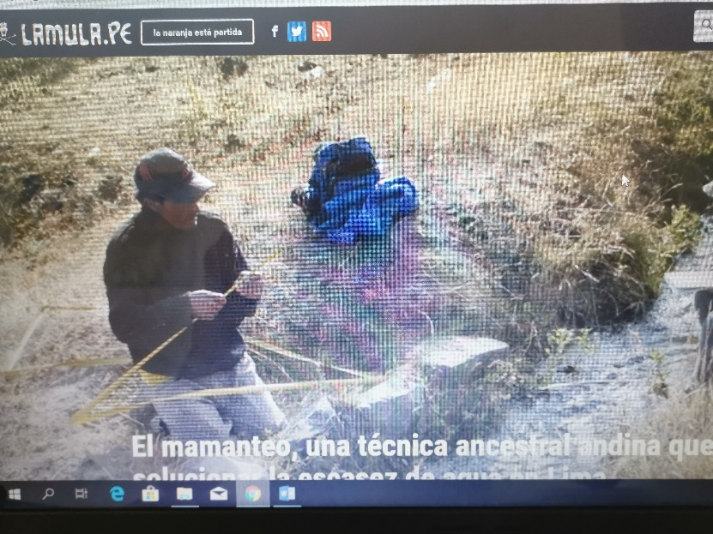

Sebastián Muzi
http://www.laprensa.com.ar/479069-Las-enfermedades-del-cambio-climatico.note.aspx

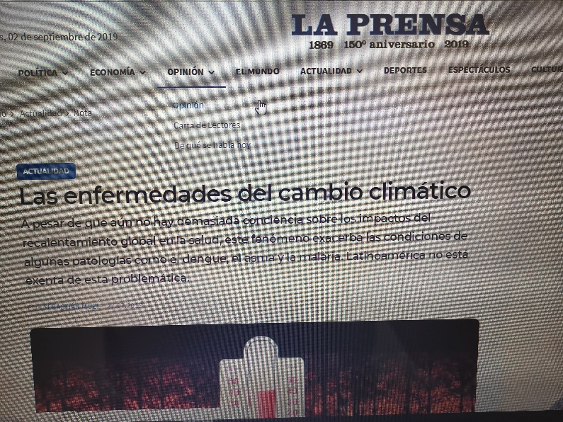
Marcela Cordero
https://agendaplaneta.com/uncategorized/desafio-del-cambio-climatico-exige-una-transformacion-de-la-gam/?fbclid=IwAR0G26_jxEoahF42QVewp0cr3SIqvK9h32jwQls3bpzM8z8MKQs7IqB0f6A
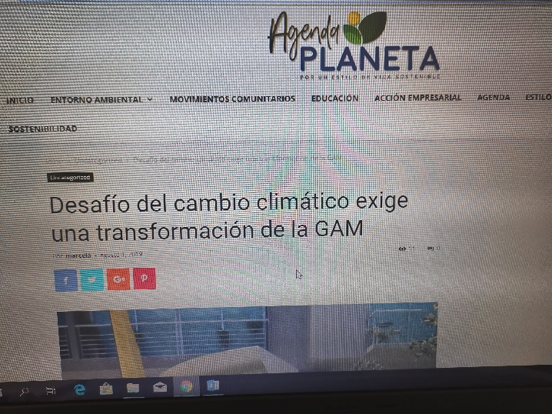
José Orlando Castillo
http://comunicamostv.com/index.php/blog

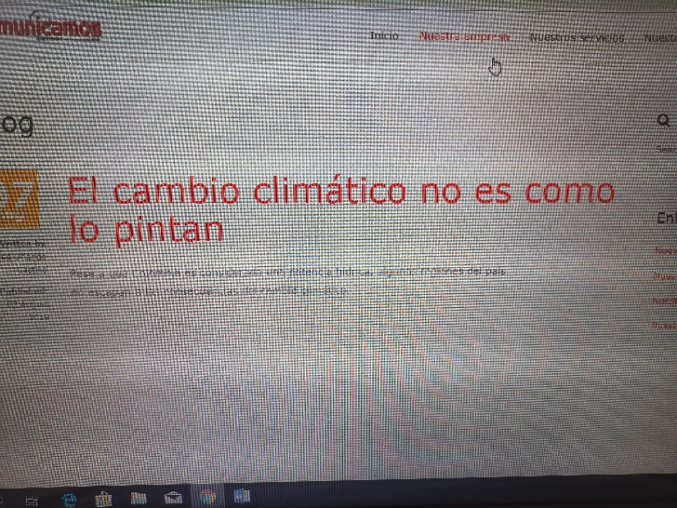
Ana Herrera
http://ecohistorias.com.mx/2019/07/27/otra-mirada-la-ambicion-resiliencia-ambiental/
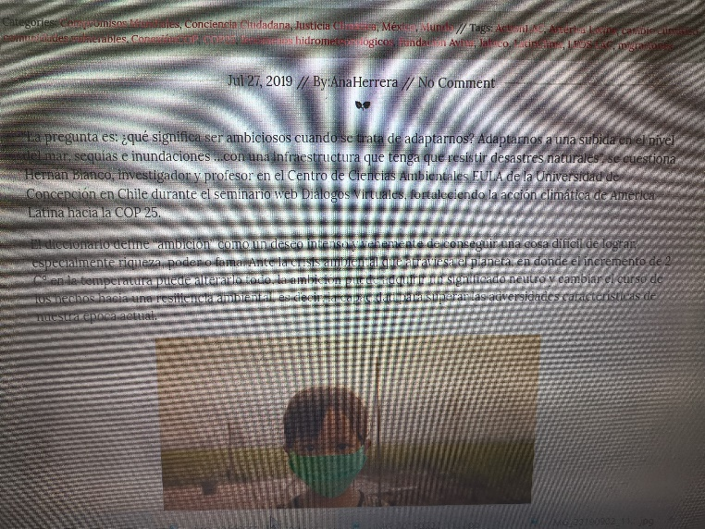
Leonardo Mesa
http://radioserranias.com.ar/articulo.php?art=738c045d6205c050d3d6c57e5e6f2d76&fbclid=IwAR0gTOXci2y7_4Izhfduzylov-8E0270Jv4D45fY9W6Boa4iMkVJhCQbS9I

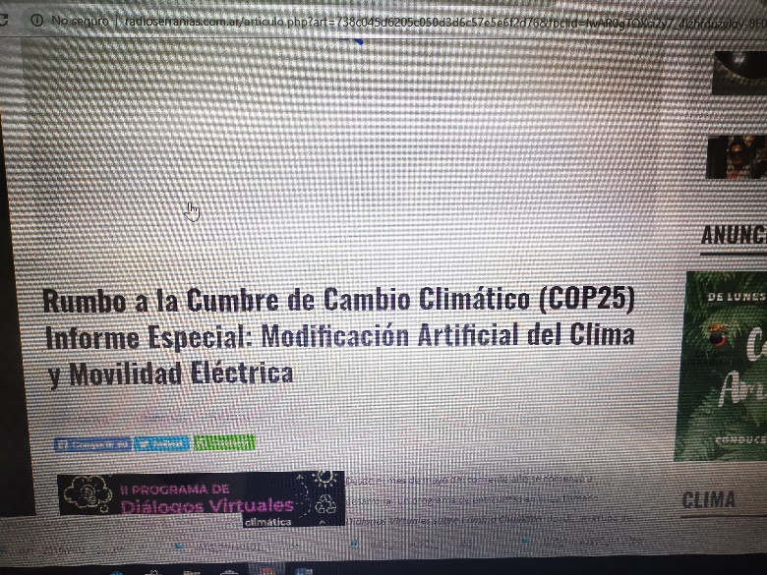

Nilsa Gulfo

https://comunicacioncontinua.com/calidad-del-agua-la-deuda-pendiente-de-la-industria-petrolera-venezolana/
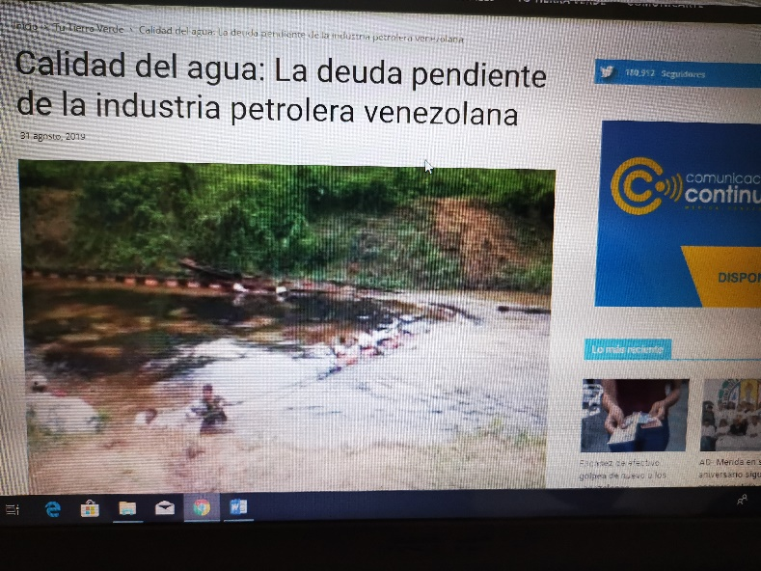

Jorgelina Hiba
http://dosambientes.net/cambioclimatico/el-cambio-climatico-pone-a-prueba-a-los-sistemas-de-salud-en-america-latina/
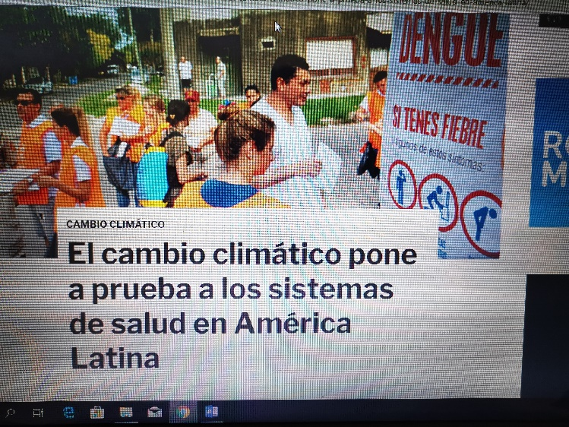
Mixzaida Peña
https://festiverd.com/el-agua-como-recurso-natural-venezolano/?fbclid=IwAR2xCsA7ALafUBkXtPvjwqYYaIu7xojwEkhOAp94KW8NopoohvuxM2V86p4
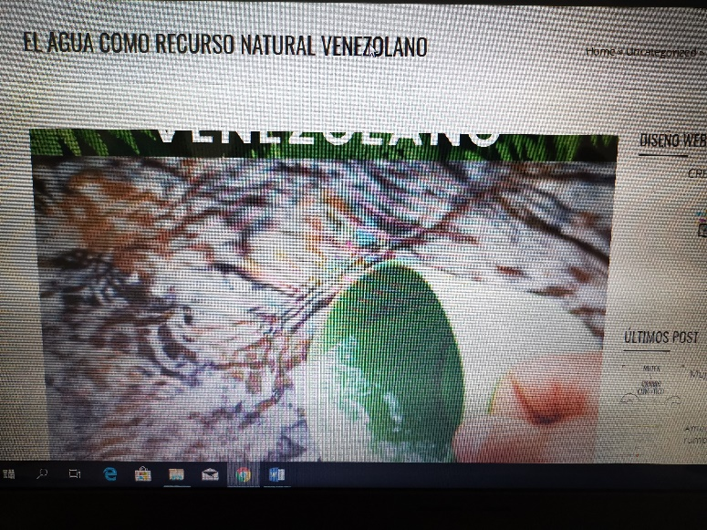
Judith Gonzalbez
https://www.dw.com/es/rumbo-a-la-cop25-chile-ilumina-el-camino-de-la-acci%C3%B3n-clim%C3%A1tica-en-am%C3%A9rica-latina/a-49316461?fbclid=IwAR3oyLCYBsuyMHV4JX-UVZrZecuG-gjlqap-txGIezWyUZSUs3wJ9U832ds
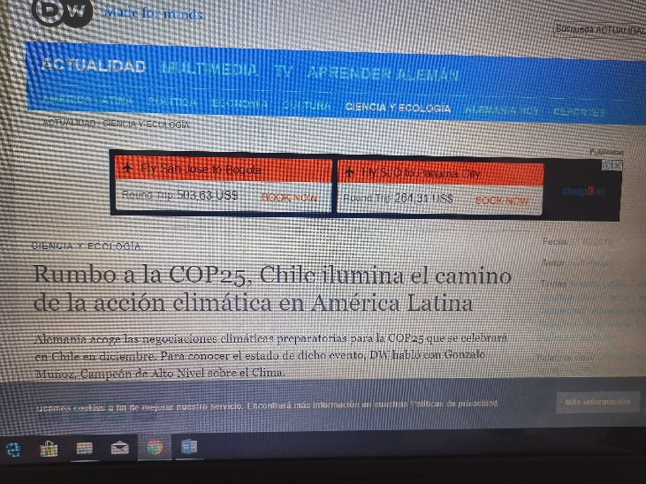
Diana Manzo
http://www.istmopress.com.mx/especiales/en-america-latina-falta-pasion-para-la-toma-de-decisiones-sobre-cambio-climatico/?fbclid=IwAR1EMsn576fA42gopDsFcQ-GlxZd1tykzEYYVjFdVLdThBBELA6Fr-vQBiU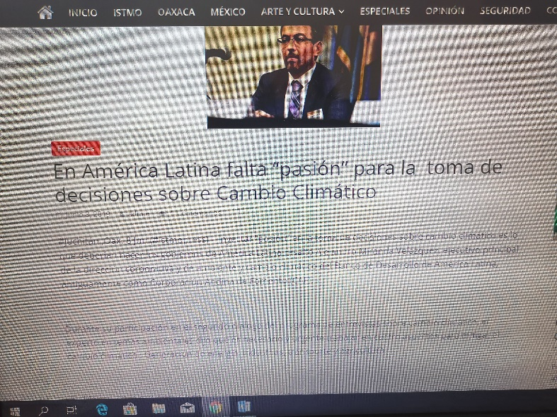
Mora Laiño
http://citides.mincyt.gob.ar/nota_crisis-climatica.php
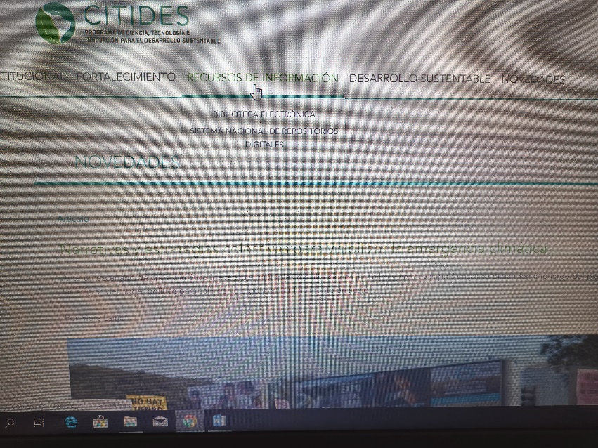

VII.- De la encuesta final
Se envió una encuesta al finalizar el curso y 12 periodistas la contestaron, estas son las respuestas
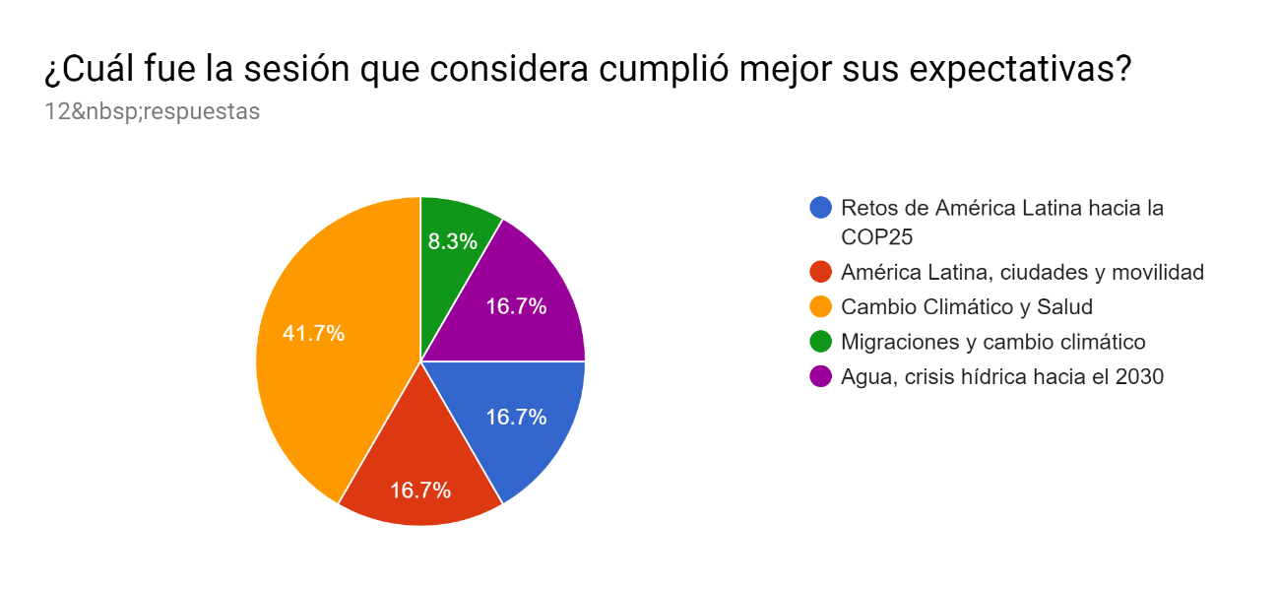

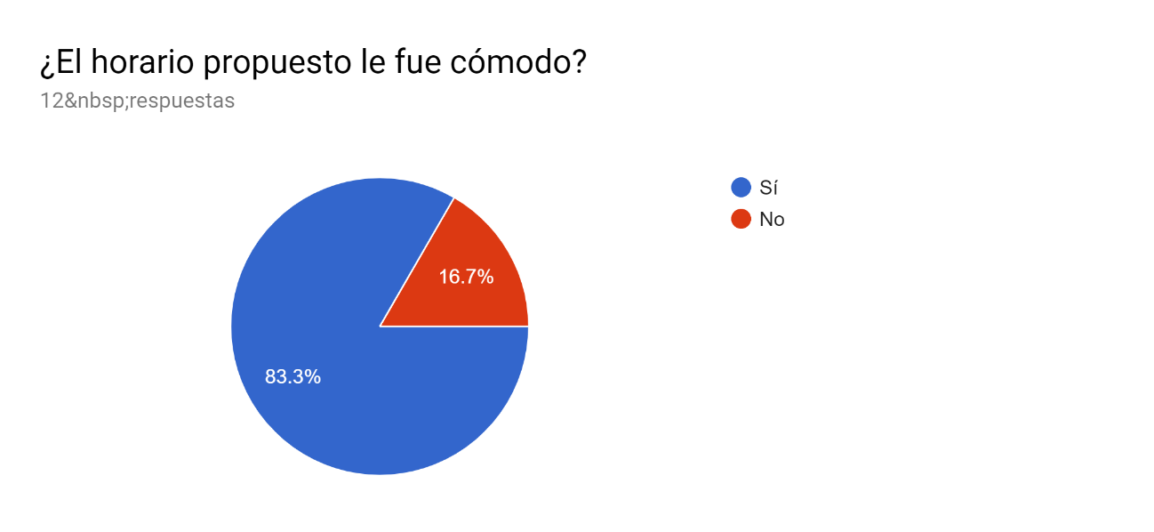
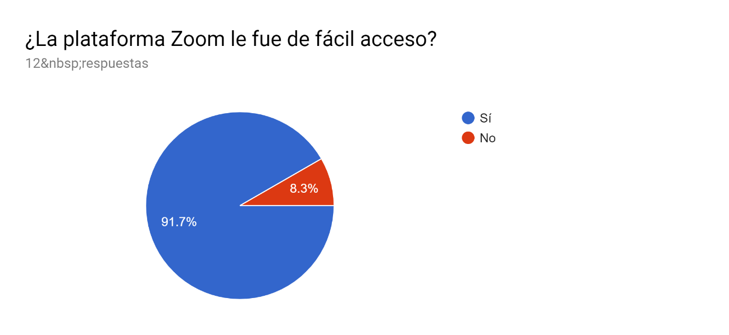
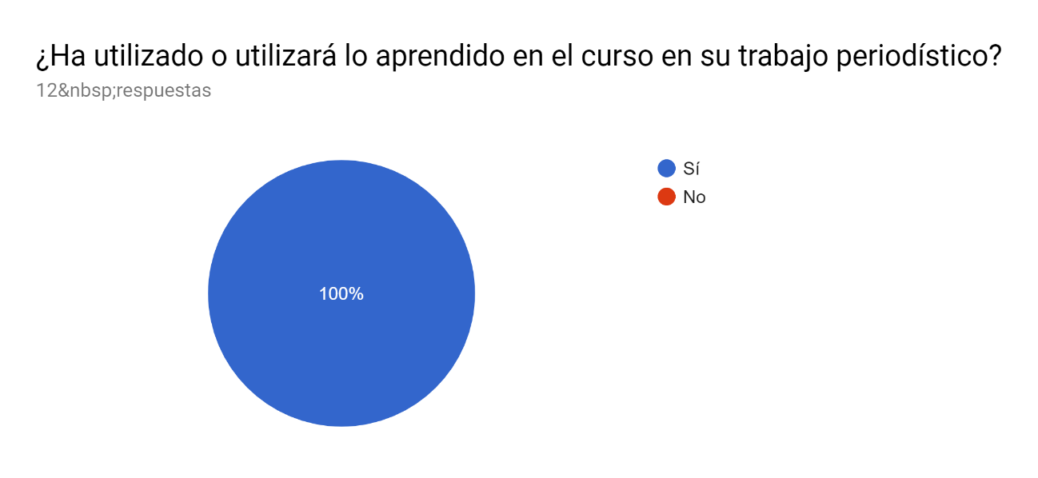
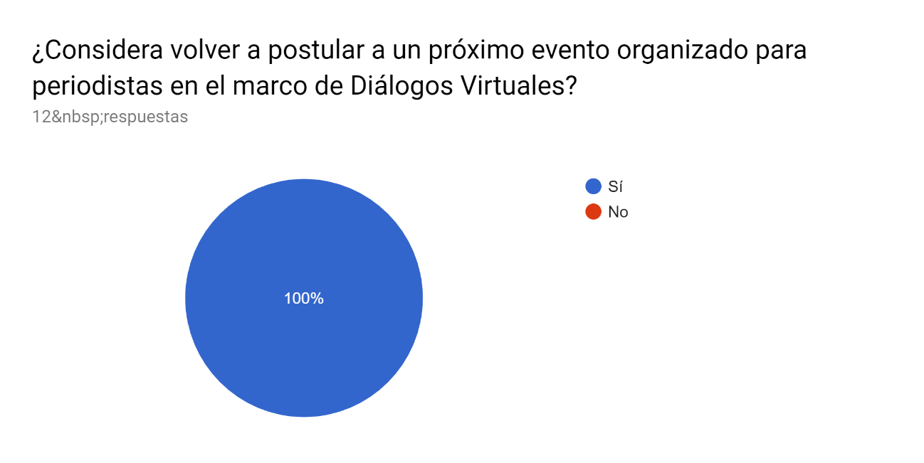
¿Tiene alguna sugerencia para mejorar o implementar cursos futuros?
Zoom está bloqueado para Cuba. Nunca pude participar en ningún curso en tiempo real pero al menos sí vi los videos. Gracias miles por la oportunidad.
Hubiera sido importante que los temas sean la agenda que abordara la COP25
Solo agradecimiento por su iniciativa
Si bien considero que todos los oradores han sido fantásticos, sería interesante que en algún webinario haya una autoridad (ministro, funcionario de ambiente u otros) para poder ver cuál es su visión de los problemas de cambio climático.
Que nos hablen acerca de la agenda 2030
Seguir unidos y coordinar acciones informativas para concientizar a la sociedad
Buscar la posibilidad de financiar encuentros presenciales para la formación de los periodistas de la región
Los horarios más viables son en la noche
La modalidad es práctica y la temática muy buena
Ninguna
Quizá se podrían convocar actores relevantes de distintos sectores.
Sobre biodiversidad y extinción de especies y sobre bosques mundiales.

VIII.- De los comentarios de los expositores sobre el Programa
Alejandro Miranda Velázquez
“Los Diálogos son una herramienta crucial porque a través de los periodistas se puede informar, educar y concientizar a la población sobre el desafío que representa el Cambio climático para la humanidad. A través de los Diálogos se transcienden fronteras, se alcanza un mayor impacto en los mensajes y sobre todo se ayuda a la población a entender información que a veces requiere traducirse en un lenguaje sencillo. Los periodistas juegan un rol clave en el combate del cambio climático y sin ustedes no se podrá alcanzar el objetivo.”

Víctor Pochat
“Considero sumamente valiosa la oportunidad de comunicación que ofrecen los Diálogos, tanto para los periodistas como para las personas que trabajan en temas específicos, como los relacionados con el agua, como es el caso de Fabiola y de mí.
Para los primeros, porque pueden aclarar sus dudas e inquietudes sobre distintos aspectos de la temática que se aborde, para luego poder transmitirlos con una mayor solidez y, para los segundos, porque encuentran una vía idónea para que sus conocimientos lleguen a un auditorio amplio y variado, con un lenguaje que pueda ser comprendido mejor. Creo que sería muy positivo seguir fomentando esa sinergia entre especialistas en comunicación y técnicos en diversos campos del saber.”

Hernán Blanco
La crisis climática supone grandes retos de manejo de información y, especialmente, de transmisión y comunicación de la misma. Resulta así fundamental tener espacios de capacitación y diálogo entre periodistas y especialistas de diversos ámbitos del mundo climático. El webinar reunió periodistas de toda la región y fue un gran acierto compartir el micrófono entre una periodista connotada de Argentina (Laura Rocha) y yo, de Avina, con una experiencia directa sobre lo que está ocurriendo especialmente en términos de políticas públicas y negociaciones de los países. Me parece que este tipo de intercambios debe sostenerse en el tiempo y, más aun, aumentarse.”

Maxim Rebolledo
“Pienso que el trabajo de exponer a periodistas a estos temas de alta relevancia, proviniendo de fuentes fidedignas y no comprometidas es esencial en el desarrollo de nuestra región. Además, ayuda al proceso investigativo de estos profesionales ya que les deja despejar dudas específicas, de cada país o región, que no están disponibles en las fuentes de información comunes. Considero que han hecho un trabajo excepcional de vincular a quienes queremos difundir información relevante con los que buscan difundir información que aporte valor.”

Fabiola Tábora Merlo
“Las iniciativas de formación dirigidas a periodistas y comunicadores son de suma importancia, pues estos ejercen un papel importante en la formación de opinión del público en general. Este tipo de actividades contribuyen a aclarar conceptos y a generar un mejor entendimiento sobre la importancia de trabajar el tema de cambio climático y agua de forma integrada, así como compartir experiencias sobre iniciativas existentes en otros países y discutir sobre alternativas de solución que permitan tener una región más resiliente al cambio climático y con mayor seguridad hídrica.”

Carolina Gil Posse
Desde Salud sin Daño, queremos agradecer por haber podido participar del II Programa de Diálogos Virtuales para Periodistas, ya que ha sido una gran oportunidad para acercarnos aún más a periodistas de América Latina que están trabajando en temas vinculados con cambio climático. Este programa nos ha permitido compartir recursos y oportunidades para que las y los periodistas puedan incluir el enfoque de salud en sus coberturas, con el objetivo de fortalecer nuevas miradas y encuadres para acercar los temas vinculados con la crisis climática a sus audiencias. En regiones como la nuestra, el desarrollo de oportunidades de capacitación para periodistas es clave para poder poner el tema en agenda desde nuevos enfoques que permitan comprender la urgencia y fomentar la acción climática en América Latina.

